Świadomość kulturowa i ekspresja Kompetencje oraz sport i hobby

Materiały dla uczestników

Zawartość

Czym jest kultura Akompetencja kulturowa i ekspresyjna?

Jaki jest związek między kulturą Aa sportem i hobby?

Studium przypadku

Aktywność edukacyjna

Dodatkowe materiały do czytania lub nauki

# Czym jest świadomość kulturowa i kompetencja ekspresyjna?

Świadomość kulturowa oznacza bycie wrażliwym na różnice i podobieństwa między kulturami podczas komunikacji lub interakcji z członkami innych grup kulturowych. Rozwijanie wartości, postaw i zrozumienia, które pokazują akceptację i szacunek dla różnych kultur, wyznań, języków, strojów i technik komunikacji, pociąga za sobą bycie wrażliwym kulturowo. 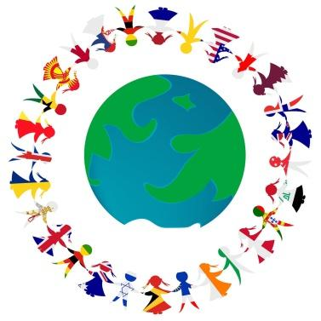

Ponadto "świadomość i ekspresja kulturalna" jest definiowana przez UE jako coś, co dotyka wielu elementów, takich jak twórcze wyrażanie idei, doświadczeń i emocji w różnych mediach, w tym w muzyce, sztukach performatywnych, literaturze, sztukach wizualnych oraz interdyscyplinarnych i hybrydowych formach, które pojawiły się dzięki nowym mediom.

Wiedza kulturowa obejmuje świadomość lokalnego, narodowego i europejskiego dziedzictwa kulturowego oraz jego miejsca na świecie. Obejmuje ona podstawową znajomość głównych dzieł kultury, w tym popularnej kultury współczesnej. Niezbędne jest zrozumienie różnorodności kulturowej i językowej w Europie i innych regionach świata, potrzeby jej zachowania oraz znaczenia czynników estetycznych w życiu codziennym.

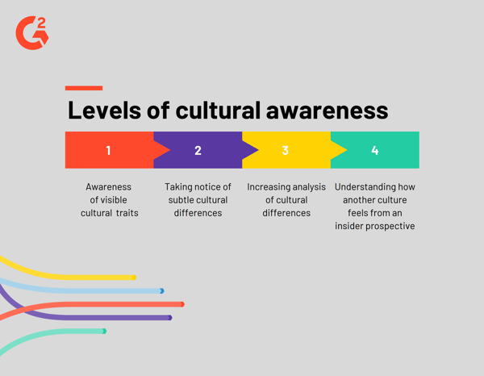

Podsumowując, definicja tej kompetencji opiera się na założeniu, że solidne zrozumienie własnej kultury i poczucie tożsamości może być podstawą otwartej postawy wobec innych i szacunku dla różnorodności ekspresji kulturowej.

# Jaki jest związek między świadomością kulturową a sportem i hobby?

"*Sport ma moc zmieniania świata. Ma moc inspirowania. Ma moc jednoczenia ludzi w sposób, w jaki robi to niewiele innych rzeczy. Sport może obudzić nadzieję tam, gdzie wcześniej była tylko rozpacz. Sport przemawia do ludzi językiem, który mogą zrozumieć*." - Nelson Mandela. 

Świat sportu od dawna uznawany jest za instrument integracji społecznej, a obecnie także za środek międzykulturowego zrozumienia w coraz bardziej zróżnicowanym świecie. Podobnie jak jedzenie, muzyka, teatr, sport również ma potencjał międzykulturowy, ponieważ w całej historii ludzkości przyczyniał się do mieszania kultur. 

Sporty takie jak krykiet, tenis, piłka nożna, siatkówka i koszykówka mają szerokie grono zwolenników międzykulturowych i stają się wiodącymi przykładami tego, jak zróżnicowani kulturowo ludzie mogą łączyć się jako równi sobie i mieć wspólne zainteresowania.

Mimo że sport staje się coraz bardziej zróżnicowany i inkluzywny, wciąż potrzebne są dalsze postępy. Wystarczy wziąć przykład z ruchu Black Lives Matter lub nadużyć na tle rasowym, których doświadcza wielu piłkarzy, takich jak Raheem Sterling.

Dlatego ważne jest, aby być świadomym i kompetentnym kulturowo, a sport jest doskonałym narzędziem do rozwijania tych kompetencji. Bycie świadomym kulturowo wymaga czegoś więcej niż tylko obserwowania, rozumienia i akceptowania różnic. Wymaga to dużej samoświadomości. Wszyscy mamy uprzedzenia i wartości oparte na naszych własnych doświadczeniach i jesteśmy produktami naszych własnych tożsamości kulturowych. 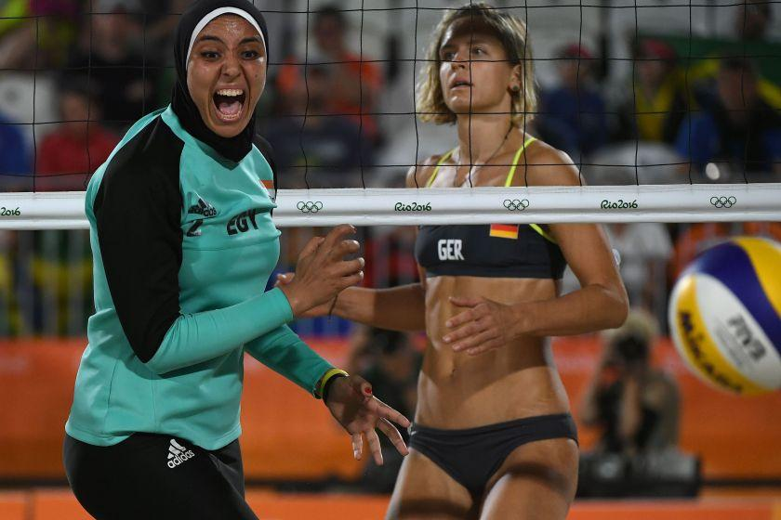

Niemiecka zawodniczka Laura Ludwig zmierzyła się z Egipcjanką Doaa Elghobashy podczas Igrzysk Olimpijskich Rio 2016

**Niemiecka zawodniczka Laura Ludwig zmierzyła się z Egipcjanką Doaa Elghobashy podczas Igrzysk Olimpijskich Rio 2016**

Na przykład, podczas planowania treningów lub meczów, trener wywodzący się ze środowiska chrześcijańskiego może automatycznie utożsamiać nabożeństwa z niedzielami i nigdy nie brać pod uwagę faktu, że żydowscy sportowcy w jego drużynie mają nabożeństwa w soboty. 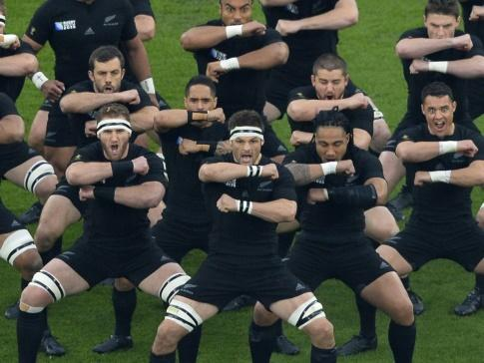

Podsumowując, sport i hobby są świetnymi narzędziami do zrozumienia świadomości kulturowej i rozwijania tej kompetencji. Nawet jeśli w świecie sportu jest jeszcze wiele do zrobienia w zakresie różnorodności i wrażliwości kulturowej, świadomość różnic kulturowych i sposobów radzenia sobie z nimi jest krokiem w kierunku pełnej świadomości kulturowej.

# Studium przypadku



Projekt "Start on the Street 75" jest częścią europejskiego projektu "Start on the Street", prowadzonego przez UFOLEP IDF i wspieranego przez Komisję Europejską. Organizuje on zajęcia sportowe na świeżym powietrzu w dzielnicach znajdujących się w niekorzystnej sytuacji, aby stymulować spójność społeczną i zaufanie oraz przekazywać pozytywne wartości.

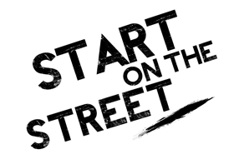

Przez cały sezon sportowy (od września 2021 r. do czerwca/listopada 2022 r.) projekt był realizowany w sercu dzielnicy Curial (Paryż 19), w celu zorganizowania działań sportowych, edukacyjnych, kolektywnych i wspierających dla młodych ludzi w wieku 15-25 lat.

Od września 2021 r:

* Młodzi ludzie w wieku od 15 do 25 lat mogą skorzystać z bezpłatnych zajęć "street workout i multisport" w każdą środę od 15:00 do 17:00 .
* Przeprowadzona zostanie identyfikacja i wsparcie młodych ludzi w wieku od 17 do 25 lat w celu zaoferowania im indywidualnych kursów szkoleniowych w kierunku zawodów związanych z animacją sportową.

Celem tej inicjatywy jest promowanie rozwoju praktyki sportowej dla społeczeństwa najbardziej oddalonego od praktyki. Opierając się na wartościach świeckości, solidarności i zaangażowania obywatelskiego, wykorzystują sport jako narzędzie edukacyjne i dźwignię do integracji i walki z dyskryminacją.

Ponadto praktyka ta pozwala na kształcenie ludzi w celu poprawy ich umiejętności społecznych oraz wzmocnienia integracji społecznej i kulturowej. Inicjatywa ta otworzyła perspektywy młodych ludzi znajdujących się w trudnej sytuacji i uświadomiła im ich wrażliwość kulturową poprzez sport.

Jeśli chcesz dowiedzieć się więcej o tej inicjatywie, odwiedź [stronę internetową](https://cr.ufolep.org/iledefrance/iledefrance_a/cms/index_public.php?PHPSESSID=t8qv8fnd59nc8t03b0oddlj6e6&us_action=show_note&ui_id_site=1&ui_id_doc=1030200002).

**Q. Jakimi kwestiami zajmuje się inicjatywa "Start on the Street"?**

____________________________________________________________________________________________________________________________________________________________________________________________________________________________________________________________________________________________________________

**Q. Czy chciałbyś wziąć udział w tego rodzaju projekcie, aby rozwinąć świadomość kulturową i kompetencje ekspresji?**

____________________________________________________________________________________________________________________________________________________________________________________________________________________________________________________________________________________________________________

**Q. Czy możesz wymienić jakieś sporty lub hobby, które lubisz, a które obejmują świadomość lub ekspresję kulturową?**

____________________________________________________________________________________________________________________________________________________________________________________________________________________________________________________________________________________________________________

# Aktywność edukacyjna

|  |  |  |  |
| --- | --- | --- | --- |
| **Temat przekrojowy** | Sport i hobby | | |
| **Tytuł działania** | Taniec dookoła świata | | |
| **Typ zasobu** | **Aktywność edukacyjna** | | |
| **Zdjęcie** |  | | |
| **Czas trwania działania**  **(w minutach)** | 60-90 minut | **Efekt uczenia się** | * Rozwijanie świadomości kulturowej * Wyrażanie siebie * Ćwiczenie samego siebie * Odkrywanie innych kultur poprzez dźwięk, muzykę i śpiew |
| **Cel działalności** | Ta aktywność ma na celu budowanie świadomości kulturowej i umiejętności ekspresji poprzez temat sportu i hobby, a zwłaszcza poprzez taniec. Ostatecznym celem jest odkrycie wielu kultur i poznanie ich poprzez taniec. | | |
| **Materiały wymagane do działania** | * Głośnik * Aplikacje muzyczne (You Tube, Spotify, Deezer...) * Trochę miejsca do poruszania się | | |
| **Instrukcje krok po kroku** | **Krok 1: Przygotuj się na** taneczną podróż przez wiele kultur!  **Krok 2: Otwórz** aplikację Muzyka.  **Krok 3**: Odkryj hip hop. Włącz muzykę "In Da Club" autorstwa 50 Cent. Tańcz do tej muzyki i baw się dobrze.  **Krok 4:** Zastanów się i weź oddech.  **Krok 5:** Odkryj flamenco z Hiszpanii. Włącz muzykę "Estamos de Paso" zespołu Danza Fuego. Tańcz do tej muzyki i baw się dobrze.  **Krok 6:** Zastanów się i weź oddech.  **Krok 7:** Odkryj Bollywood z Indii. Włącz muzykę "Jai Ho" AR RAHMAN. Tańcz do tej muzyki i baw się dobrze.  **Krok 8:** Zastanów się i weź oddech.  **Krok 9:** Odkryj afrykański taniec. Włącz słynną piosenkę "Jerusalema" autorstwa Master KG. Tańcz do tej muzyki i baw się dobrze.  **Krok 10**: Zastanów się i weź oddech.  **Krok 11:** Odkryj sambę z Brazylii. Włącz muzykę "Samba De Janeiro" Belliniego. Tańcz do tej muzyki i baw się dobrze.  **Krok 12:** Zastanów się i weź oddech.  **Krok 13: Możesz kontynuować** z innym utworem muzycznym. Na przykład możesz włączyć muzykę Blakan, Tango lub muzykę polinezyjską. | | |

# 

# Dodatkowe materiały do czytania lub nauki

Gratulacje, dotarłeś do tego punktu i zakończyłeś autorefleksję związaną ze świadomością kulturową oraz sportem i hobby. Co będzie dalej? Jeśli chcesz dowiedzieć się więcej o tematach, które omówiłeś do tej pory w tej lekcji, przygotowaliśmy dla Ciebie następujące dodatkowe materiały do czytania. Ta sekcja zawiera linki do dodatkowych materiałów i filmów, które znaleźliśmy w Internecie i które naszym zdaniem pomogą ci zrobić kolejny krok w rozwijaniu swojej wiedzy.

|  |  |
| --- | --- |
| **Tytuł zasobu:** | Jak zróżnicować sport i stworzyć środowisko sprzyjające włączeniu społecznemu? |
| **Adresowany temat:** | Strategie dotyczące różnorodności sportu i tworzenia środowisk integracyjnych oraz świadomość różnic kulturowych. |
| **Wprowadzenie do zasobu:** | Ten dodatkowy materiał to dobrze wyjaśniony artykuł o tym, jak świadomość kulturowa i sport są ze sobą powiązane. Autor stwierdza, że sport jest doskonałym narzędziem do zjednoczenia każdej osoby na planecie. Mówi się jednak, że dziś wciąż pozostaje wiele do zrobienia. Dlatego w tym materiale podano kilka wskazówek i strategii, aby przezwyciężyć te różnice i spróbować uczyć się na błędach, które zostały popełnione wcześniej. |
| **Co zyskasz, korzystając z tego zasobu?** | * Świadomość różnic kulturowych * Dowiedz się, czym jest różnorodność i inkluzywność * Kilka przykładów kwestii społecznych wciąż aktualnych w sporcie * Strategie dywersyfikacji sportu * Czym jest świadomość kulturowa * Jak być kompetentnym kulturowo w komunikacji i mieć przyjazny klimat w sporcie? * Czym jest inkulturacja |
| **Link do zasobu:** | <https://humankinetics.me/2018/12/11/diversify-sport/> |

|  |  |
| --- | --- |
| **Tytuł zasobu:** | Znaczenie różnorodności w sporcie - Sport Action |
| **Adresowany temat:** | Różnorodność kulturowa w sporcie: Dlaczego ważne jest, aby sport był bardziej inkluzywny? |
| **Wprowadzenie do zasobu:** | Sport Action to inicjatywa, która przybliża wszystkie kolory sportu, wszystkie duchy ludzi. Promuje równość i pozytywne zmiany oraz kładzie nacisk na sport jako narzędzie poprawy społecznej i motywuje do edukacji poprzez zabawę i gry.  Jest to część projektu "Sport promujący zmiany na rzecz LGBT". |
| **Co zyskasz, korzystając z tego zasobu?** | * Jak ważne jest promowanie różnorodności w sporcie * Jak różnorodność w sporcie może pomóc nam szanować i doceniać siebie nawzajem? * Jak brak różnorodności w sporcie może zaszkodzić innym. * Jak zachować świadomość kulturową w sportach zbiorowych i indywidualnych? |
| **Link do zasobu:** | https://www.youtube.com/watch?v=CGN-lyp4geQ |

